ДОКУМЕНТАЦИЯ

по внесению изменений в документацию по планировке

территории, утверждённую постановлением администрации

Находкинского городского округа от 02.10.2013 № 2053,

в границах земельного участка

с кадастровым номером 25:31:010211:431

ПОЛОЖЕНИЯ

о характеристиках планируемого развития территории,

об очередности планируемого развития территории

- Общие сведения о документации по планировке территории

1.1 Документация по внесению изменений в документацию по планировке территории, утверждённую постановлением администрации Находкинского городского округа от 02.10.2013 № 2053 «Об утверждении документации по планировке территории» (далее – Документация), в границах земельного участка с кадастровым номером 25:31:010211:431 (далее – Территория).
Документация подготовлена в соответствии со следующими законодательными, нормативными правовыми актами и иными документами, действовавшими в период подготовки Документации:
- Генеральный план Находкинского городского округа, утверждённый решением Думы Находкинского городского округа от 29.09.2010 № 578-НПА «О Генеральном плане Находкинского городского округа» (далее-Генеральный план НГО 2022);
- Правила землепользования и застройки Находкинского городского округа, утвержденные решением Думы Находкинского городского округа от 17.02.2022 № 155 (далее - ПЗЗ НГО).
1.2. В соответствии со статьей 42 Градостроительного кодекса Российской Федерации проект планировки территории состоит из основной части, которая подлежит утверждению, и материалов по ее обоснованию.
1.3. Основная часть проекта планировки территории включает в себя:
1) чертеж или чертежи планировки территории, на которых отображаются:
а) красные линии;
б) границы существующих и планируемых элементов планировочной структуры;
в) границы зон планируемого размещения объектов капитального строительства;
2) положение о характеристиках планируемого развития территории, в том числе о плотности и параметрах застройки территории, о характеристиках объектов капитального строительства жилого, производственного, общественно-делового и иного назначения и необходимых для функционирования таких объектов и обеспечения жизнедеятельности граждан объектов коммунальной, транспортной, социальной инфраструктур, в том числе объектов, включенных в программы комплексного развития систем коммунальной инфраструктуры, программы комплексного развития транспортной инфраструктуры, программы комплексного развития социальной инфраструктуры и необходимых для развития территории
в границах элемента планировочной структуры. Cведения о плотности и параметрах застройки территории, необходимые для размещения указанных объектов;
3) положения об очередности планируемого развития территории, содержащие этапы проектирования, строительства, реконструкции объектов капитального строительства жилого, производственного, общественно-делового и иного назначения и этапы строительства, реконструкции необходимых для функционирования таких объектов и обеспечения жизнедеятельности граждан объектов коммунальной, транспортной, социальной инфраструктур, в том числе объектов, включенных в программы комплексного развития систем коммунальной инфраструктуры, программы комплексного развития транспортной инфраструктуры, программы комплексного развития социальной инфраструктуры.
1.4. Материалы по обоснованию проекта планировки территории содержат:
1) карту (фрагмент карты) планировочной структуры территорий городского округа с отображением границ элементов планировочной структуры;
2) результаты инженерных изысканий;
3) обоснование определения границ зон планируемого размещения объектов капитального строительства;
4) схему организации движения транспорта (включая транспорт общего пользования) и пешеходов, отражающую местоположение объектов транспортной инфраструктуры и учитывающую существующие и прогнозные потребности в транспортном обеспечении на территории, а также схему организации улично-дорожной сети;
5) схему границ зон с особыми условиями использования территории;
6) обоснование соответствия планируемых параметров, местоположения и назначения объектов регионального значения, объектов местного значения нормативам градостроительного проектирования и требованиям градостроительных регламентов;
7) схему, отображающую местоположение существующих объектов капитального строительства;
8) перечень мероприятий по защите территории от чрезвычайных ситуаций природного и техногенного характера, в том числе по обеспечению пожарной безопасности и по гражданской обороне;
9) перечень мероприятий по охране окружающей среды;
10) обоснование очередности планируемого развития территории;
11) схему вертикальной планировки территории, инженерной подготовки и инженерной защиты территории;
12) иные материалы для обоснования положений по планировке территории.
1.5. В соответствии со статьей 43 Градостроительного кодекса Российской Федерации проект межевания территории состоит из основной части, которая подлежит утверждению, и материалов по обоснованию этого проекта.
1.6. Основная часть проекта межевания территории включает в себя текстовую часть и чертежи межевания территории.
1.7. Текстовая часть проекта межевания территории включает в себя:
1) перечень и сведения о площади образуемых земельных участков, в том числе возможные способы их образования;
2) перечень и сведения о площади образуемых земельных участков, которые будут отнесены к территориям общего пользования или имуществу общего пользования, в том числе в отношении которых предполагаются резервирование и (или) изъятие для государственных или муниципальных нужд;
3) вид разрешенного использования образуемых земельных участков в соответствии с проектом планировки территории;
4) сведения о границах территории, в отношении которой утвержден проект межевания, содержащие перечень координат характерных точек этих границ
в системе координат, используемой для ведения Единого государственного реестра недвижимости.
1.8. На чертежах межевания территории отображаются:
1) границы планируемых и существующих элементов планировочной структуры;
2) красные линии;
3) линии отступа от красных линий в целях определения мест допустимого размещения зданий, строений, сооружений;
4) границы образуемых и (или) изменяемых земельных участков;
5) границы публичных сервитутов.
1.9. Материалы по обоснованию проекта межевания территории включают
в себя чертежи, на которых отображаются:
1) границы существующих земельных участков;
2) границы зон с особыми условиями использования территорий;
3) местоположение существующих объектов капитального строительства;
4) границы особо охраняемых природных территорий;
5) границы территорий объектов культурного наследия.
2. Общие положения планировки территории
Подготовка проектов планировки территории осуществляется для выделения элементов планировочной структуры, установления границ территорий общего пользования; границ зон планируемого размещения объектов капитального строительства, определения характеристик и очередности планируемого развития территории.
Подготовка проекта межевания территории выполнена для:
1) определения местоположения границ образуемых и изменяемых земельных участков;
2) установления, изменения, отмены красных линий для застроенных территорий, в границах которых не планируется размещение новых объектов капитального строительства, а также для установления, изменения, отмены красных линий в связи с образованием и (или) изменением земельного участка, расположенного в границах территории, применительно к которой не предусматривается осуществление комплексного развития территории, при условии, что такие установление, изменение, отмена влекут за собой исключительно изменение границ территории общего пользования.
Подготовка проекта планировки территории и проекта межевания территории осуществлена в соответствии с системой координат, используемой для ведения Единого государственного реестра недвижимости на территории Приморского края (МСК-25).
В соответствии с Генеральным планом НГО 2022 территория Документации расположена в функциональной зоне инженерной инфраструктуры.
В соответствии с ПЗЗ НГО территория Документации расположена в границах территориальных зоне инженерной инфраструктуры.
Подготовка графической части проекта планировки территории осуществляется в соответствии с системой координат, используемой для ведения Единого государственного реестра недвижимости.
Планируемый баланс территории в границах разработки проекта планировки приведен в таблице 1.
3. Положения о размещении объектов капитального строительства
федерального, регионального, местного значения и
иных объектов капитального строительства

Согласно Распоряжению правительства Российской Федерации от 1 августа 2016 г. № 1634-р «Об утверждении схемы территориального планирования Российской Федерации в области энергетики» в границах проектируемой территории расположен объект капитального строительства федерального значения - ОРУ 220 кВ ПС 110 кВ Находка.
Согласно Генеральному плану НГО 2022 в границах проектируемой территории расположен объект капитального строительства регионально значения - ПС 110/35/6 Находка.
В границах проектируемой территории не планируется размещение объектов капитального строительства местного значения.
Показатели объектов капитального строительства различного назначения (далее - ОКС), планируемых к размещению и реконструкции на территории, приведены в таблице 2.
4. Положения о характеристиках планируемого развития территории

Документацией по планировке территории определены основные расчетные показатели (далее – расчетные показатели), взятые за основу при установлении целевых показателей.

Расчетные показатели приведены в таблице 3.
5. Положения о характеристиках планируемого развития систем
социального обслуживания, необходимых для развития территории

Проектом не предусмотрено размещение новых объектов общественно-делового и социального назначения. Все объекты общественно-делового и социального назначения расположены вне границ Территории, таблица 4.
6. Положения о развитии систем транспортного обслуживания,
необходимых для развития территории

Подъезд на проектируемую территорию осуществляется путем съезда с существующей ул. Пограничной.

Расчет потребности в парковочных местах для автомобильного транспорта на рассматриваемой территории не производится, хранение личного автотранспорта предполагается на территории земельного участка.
7. Характеристика развития системы
инженерно-технического обеспечения территории

Системы водоснабжения и водоотведения предусматриваются автономные, вода – привозная, водоотведение хозяйственно-бытовых сточных вод - в герметичный резервуар. Вывоз хозяйственно-бытовых сточных вод по мере накопления будет осуществляться лицензированными организациями по транспортировке отходов для последующего размещения и утилизации.

Системы электроснабжения организованы от внешних по отношению к территории источников.

Теплоснабжение жилой застройки – автономное.

Инженерная подготовка территории:

- на земельном участке с условным номером 1 - не требуется, территория спланирована, система дождевой канализации – существующая.
- на земельном участке с условным номером 2 - включает в себя устройство на планируемой территории системы дождевой канализации открытого типа, укладку водопропускной трубы в месте организации проезда по участку.
8. Мероприятия по предупреждению чрезвычайных ситуаций

До прибытия пожарного расчета для наружного и внутреннего тушения пожаров предусматривается использование локальных средств пожаротушения (огнетушители, автоматизированные системы пожаротушения). Пожарная часть №6 расположена по адресу: Приморский край, г. Находка, Нахимовская, д. 1А, в 4 км от проектируемой территории.
Интенсивность сейсмических воздействий в баллах (сейсмичность) для района строительства следует принимать на основе комплекта карт общего сейсмического районирования территории Российской Федерации (ОСР-97), утвержденных Российской академией наук. Сейсмичность территории ППМ до 7 баллов, что допустимо для размещения зданий разной этажности.
Для защиты жизни и здоровья населения в ЧС следует применять следующие основные мероприятия гражданской обороны, являющиеся составной частью мероприятий РСЧС:
- укрытие людей в приспособленных под нужды защиты населения помещениях производственных, общественных и жилых зданий, а также в специальных защитных сооружениях;
- эвакуацию населения из зон ЧС;
-использование средств индивидуальной защиты органов дыхания и кожных покровов;
- проведение мероприятий медицинской защиты;
- проведение аварийно-спасательных и других неотложных работ в зонах ЧС.
Следует обеспечить антитеррористическую защищенность зданий и сооружений. В пределах границ земельного участка перед местом доступа посетителей на объект, где согласно заданию на проектирование возможно нахождение людей числом более 50, проектное решение должно обеспечивать возможность мониторинга указанного места доступа на предмет обнаружения оружия, взрывчатки и боеприпасов при помощи СОТ и СОО.

9. Положения об очередности планируемого развития территории.

Развитие архитектурно-планировочной структуры в границах разработки проекта планировки территории, предлагается осуществлять в 1 этап с расчетным сроком до 2030 года.

10. Основные технико-экономические показатели

по проекту планировки и межевания территории

Основные технико-экономические показатели по проекту планировки и проекту межевания территории приведены в таблице 5.
Текстовая часть проекта межевания территории
11. Перечень и сведения о площади образуемых земельных участков,
в том числе возможные способы их образования.

Подготовка проекта межевания территории осуществляется применительно к застроенным земельным участкам, расположенным в границах элемента планировочной структуры, установленных проектом планировки. Территория разработки проекта межевания расположена на землях населенного пункта города Находка, в границах кадастровых кварталов 25:31:040301. Границы образуемых земельных участков установлены с учетом границ существующих земельных участков и границ территориальных зон. Границы и площади земельных участков подлежат уточнению при проведении кадастровых работ.
Проектом межевания территории в границах проектирования образуется 2 земельных участка и определяется территория общего пользования в границах проекта планировки и межевания.
Перечень и сведения о площади образуемых земельных участков, в том числе, возможные способы их образования приведены в таблице 6.
В таблице 8-9 приведены сведения в отношении координат характерных точек границ сервитутов (сервитутов или публичных сервитутов).
12. Перечень и сведения о площади образуемых земельных участков,
которые будут отнесены к территориям общего пользования
или имуществу общего пользования, в том числе в отношении
которых предполагаются резервирование и (или) изъятие
для государственных или муниципальных нужд.

Перечень и сведения о площади образуемых земельных участков, которые будут отнесены к территориям общего пользования или имуществу общего пользования, в том числе, подлежащих изъятию для муниципальных нужд, приведены в таблице 7.
13. Сведения о границах территории, в отношении которой утвержден
проект межевания, содержащие перечень координат характерных
точек этих границ в системе координат, используемой для ведения
Единого государственного реестра недвижимости.

Сведения о границах территории, в отношении которой утвержден проект межевания, содержащие перечень координат характерных точек этих границ в системе координат, используемой для ведения Единого государственного реестра недвижимости, приведены в таблице 10.
Таблица 1
Планируемый баланс территории в границах разработки проекта планировки территории
№ п/п | №№ участков на плане | Типы участков территории | Площадь территории
 |  |  | га | %
1. | Территория в границах подготовки  проекта планировки, всего |  | 3,5499 | 100,00
2. | Участки территорий - зон размещения планируемых  объектов капитального строительства |  | 3,5499 | 100,00
Нежилого назначения
2.1 | 1 | Для размещения коммунальных и складских объектов | 2,9961 | 84,00
2.2 | 2 | Размещение административного здания организаций, обеспечивающих предоставление коммунальных услуг. | 0,5538 | 16,00
Таблица 2
Перечень объектов капитального строительства
№ | Наименование организации, ФИО физических лиц | Назначение, местоположение объекта капитального строительства | Кадастровый номер, вид права, номер и дата государственной регистрации | Площадь, м2/  Протя женность, м
A | Данные отсутствуют | Административное здание организаций, обеспечивающих предоставление коммунальных услуг. Почтовый адрес: Находкинский городской округ, Приморский край, г. Находка, ул. Пограничная, дом 54 | Данные отсутствуют, этажность - 4 этажа. | 694
Б1 | Данные отсутствуют | Здание - проходная, данные отсутствуют | Данные отсутствуют | 62
Б2 | Данные отсутствуют | Здание - мастерская, данные отсутствуют | Данные отсутствуют | 183
Б3 | Данные отсутствуют | Здание - мастерская, данные отсутствуют | Данные отсутствуют | 190
Б4 | Данные отсутствуют | Здание - мастерская, данные отсутствуют | Данные отсутствуют | 214
Б5 | Данные отсутствуют | Здание - ЗРУ ПС "Находка", данные отсутствуют | Данные отсутствуют | 391
Б6 | Данные отсутствуют | Здание - щитовая, данные отсутствуют | Данные отсутствуют | 305
Б7 | Данные отсутствуют | Здание - щитовая, данные отсутствуют | Данные отсутствуют | 329
Б8 | Данные отсутствуют | Здание - гараж, данные отсутствуют | Данные отсутствуют | 466
В1 | Федеральная сетевая компания Единой энергетической системы, ИНН: 4716016979 | Сооружения электроэнергетики -Кабельные лотки, Приморский край, Находкинский городской округ, г. Находка, ул. Пограничная, строен 54В | 25:31:010211:13135, Собственность⁻25:31:010211:13135-25/064/2022-1 17.03.2022 06:41:16 | 897 м (35 м - в границах проектиро вания)
В2 | ПАО "ФСК ЕЭС", | Сооружения электроэнергетики -Ограждение наружное, Приморский край, Находкинский городской округ, г. Находка, ул. Пограничная, стр. 54В | 25:31:010211:13140, Собственность 25:31:010211:13140-25/064/2022-1 17.03.2022 07:48:18 | 267 м  (14 м - в границах Территории)
В1 | Федеральная сетевая компания Единой энергетической системы, ИНН: 4716016979 | Сооружения электроэнергетики -Подпорная стенка, Приморский край, Находкинский городской округ, г. Находка, ул. Пограничная, стр. 54В | 25:31:010211:13136, Собственность 25:31:010211:13136-25/064/2022-1 17.03.2022 07:06:38 | 196 м  (25 м - в границах Территории)

Таблица 3
Основные расчетные показатели территории
Наименование | Всего
1 | 2
Территория  Площадь проекта планировки и межевания | 3,5499
Площадь территории объектов коммунального обслуживания | 3,5499
Размещение административного здания организаций, обеспечивающих предоставление коммунальных услуг. | 0,5538
Коэффициент застройки | 0,15
Плотность застройки | 0,20
Таблица 4
Технико-экономические показатели
№  п./п. | Наименование показателей | Ед.изм. | Всего | Прим.
1 | Территория
 | Площадь проектируемой территории - всего  в том числе территории: | га | 3,5499
1.1 | Объектов коммунальных и складских | га | 3,5499
1.3 | Иных зон | га | 2,5939 | 1.3
 | - охранная зона объекта электросетевого хозяйства ПС 220 кВ Находка |  | 0,4412
 | - охранные зоны ВЛЭП 0,4 кВ |  | 0,0756
 | - охранные зоны кабеля связи |  | 0,0253
 | - охранные зоны теплосети |  | 0,0123
 | - охранные зоны КЛЭП 6,0 кВ |  | 0,4414
 | - охранные зоны ливневой канализации |  | 0,1147
 | - охранная зона пс 110/35/6 находка |  | 3,5499
1.2 | Коэффициент застройки |  | 0,15
 | Коэффициент плотности застройки |  | 0,20
1.3 | Из общей территории:
 | - земли частной собственности | га | 3,5499
2. | Транспортная инфраструктура
2.1 | Протяженность улично-дорожной сети - всего  в том числе: | км | 0,268
2.1.1 | Улицы и проезды местного значения | км | 0,268

Таблица 5
Перечень и сведения о площади образуемых земельных участков, в том числе возможные способы их образования
№ | Наименование, адрес земельного участка | Площадь, м2 | Примечание | Вид разрешенного использования согласно ПЗиЗ
1 | Для размещения коммунальных, складских объектов. Местоположение установлено относительно ориентира, расположенного в границах участка. Ориентир здание. Почтовый адрес ориентира: край Приморский, г. Находка, ул. Пограничная, дом 54б | 29961 | Образуемый путем раздела з/у с КН 25:31:010211:431 с сохранением исходного КН в измененных границах | Ст. 60, п. 1, пп. 1 Коммунальное обслуживание (3.1)  Ст. 60, п.1, пп. 3 Энергетика (6.7)
2 | Размещение административного здания организаций, обеспечивающих предоставление коммунальных услуг. Почтовый адрес: Находкинский городской округ, Приморский край, г. Находка, ул. Пограничная, дом 54 | 5538 | Образуемый путем раздела з/у с КН 25:31:010211:431 | Ст. 60, п. 1, пп. 1 Коммунальное обслуживание (3.1)  Ст. 60, п.1, пп. 3 Энергетика (6.7)
Таблица 6
Координаты характерных точек границ Территории
Ведомость координат характерных точек границ элемента планировочной структуры
№ | X | Y | Название отрезка | Расстояние, м | Дирекц. угол
1 | 326806,94 | 2230034,91 | 1- 2 | 21,76 | 81° 26' 17"
2 | 326810,18 | 2230056,43 | 2- 3 | 20,89 | 83° 07' 36"
3 | 326812,68 | 2230077,17 | 3- 4 | 36,94 | 82° 33' 55"
4 | 326817,46 | 2230113,80 | 4- 5 | 32,46 | 83° 01' 42"
5 | 326821,40 | 2230146,02 | 5- 6 | 4,09 | 17° 30' 16"
6 | 326825,30 | 2230147,25 | 6- 7 | 7,07 | 358° 08' 12"
7 | 326832,37 | 2230147,02 | 7- 8 | 5,94 | 357° 35' 09"
8 | 326838,30 | 2230146,77 | 8- 9 | 3,85 | 41° 06' 07"
9 | 326841,20 | 2230149,30 | 9- 10 | 27,96 | 83° 54' 07"
10 | 326844,17 | 2230177,10 | 10- 11 | 20,64 | 84° 02' 57"
11 | 326846,31 | 2230197,63 | 11- 12 | 7,99 | 83° 49' 06"
12 | 326847,17 | 2230205,57 | 12- 13 | 5,39 | 85° 18' 57"
13 | 326847,61 | 2230210,94 | 13- 14 | 2,33 | 82° 50' 40"
14 | 326847,90 | 2230213,25 | 14- 15 | 15,74 | 86° 17' 07"
15 | 326848,92 | 2230228,96 | 15- 16 | 15,59 | 86° 06' 01"
16 | 326849,98 | 2230244,51 | 16- 17 | 15,06 | 88° 01' 16"
17 | 326850,50 | 2230259,56 | 17- 18 | 9,80 | 88° 49' 51"
18 | 326850,70 | 2230269,36 | 18- 19 | 5,68 | 176° 52' 14"
19 | 326845,03 | 2230269,67 | 19- 20 | 6,20 | 123° 21' 25"
20 | 326841,62 | 2230274,85 | 20- 21 | 11,80 | 173° 17' 04"
21 | 326829,90 | 2230276,23 | 21- 22 | 19,22 | 172° 51' 23"
22 | 326810,83 | 2230278,62 | 22- 23 | 9,61 | 173° 04' 02"
23 | 326801,29 | 2230279,78 | 23- 24 | 18,77 | 173° 01' 22"
24 | 326782,66 | 2230282,06 | 24- 25 | 25,82 | 175° 29' 26"
25 | 326756,92 | 2230284,09 | 25- 26 | 21,91 | 175° 20' 26"
26 | 326735,08 | 2230285,87 | 26- 27 | 12,12 | 174° 04' 57"
27 | 326723,02 | 2230287,12 | 27- 28 | 6,11 | 177° 22' 19"
28 | 326716,92 | 2230287,40 | 28- 29 | 15,75 | 175° 02' 46"
29 | 326701,23 | 2230288,76 | 29- 30 | 9,41 | 175° 03' 52"
30 | 326691,85 | 2230289,57 | 30- 31 | 4,25 | 87° 42' 34"
31 | 326692,02 | 2230293,82 | 31- 32 | 5,60 | 177° 38' 53"
32 | 326686,42 | 2230294,05 | 32- 33 | 7,09 | 266° 41' 09"
33 | 326686,01 | 2230286,97 | 33- 34 | 10,30 | 266° 19' 36"
34 | 326685,35 | 2230276,69 | 34- 35 | 16,37 | 266° 15' 12"
35 | 326684,28 | 2230260,35 | 35- 36 | 2,46 | 249° 16' 49"
36 | 326683,41 | 2230258,05 | 36- 37 | 3,38 | 265° 04' 54"
37 | 326683,12 | 2230254,68 | 37- 38 | 2,66 | 267° 50' 49"
38 | 326683,02 | 2230252,02 | 38- 39 | 5,49 | 265° 49' 31"
39 | 326682,62 | 2230246,54 | 39- 40 | 6,89 | 266° 20' 27"
40 | 326682,18 | 2230239,66 | 40- 41 | 21,24 | 263° 45' 19"
41 | 326679,87 | 2230218,55 | 41- 42 | 3,99 | 268° 08' 02"
42 | 326679,74 | 2230214,56 | 42- 43 | 19,17 | 265° 45' 09"
43 | 326678,32 | 2230195,44 | 43- 44 | 11,28 | 265° 10' 08"
44 | 326677,37 | 2230184,20 | 44- 45 | 1,73 | 179° 00' 24"
45 | 326675,64 | 2230184,23 | 45- 46 | 6,40 | 267° 24' 05"
46 | 326675,35 | 2230177,84 | 46- 47 | 4,88 | 267° 25' 08"
47 | 326675,13 | 2230172,96 | 47- 48 | 0,82 | 355° 07' 15"
48 | 326675,95 | 2230172,89 | 48- 49 | 2,24 | 265° 53' 46"
49 | 326675,79 | 2230170,66 | 49- 50 | 6,86 | 268° 14' 48"
50 | 326675,58 | 2230163,80 | 50- 51 | 20,54 | 266° 45' 47"
51 | 326674,42 | 2230143,29 | 51- 52 | 27,85 | 265° 42' 59"
52 | 326672,34 | 2230115,52 | 52- 53 | 32,36 | 265° 01' 08"
53 | 326669,53 | 2230083,28 | 53- 54 | 7,76 | 268° 09' 17"
54 | 326669,28 | 2230075,52 | 54- 55 | 7,83 | 349° 59' 47"
55 | 326676,99 | 2230074,16 | 55- 56 | 23,87 | 355° 47' 47"
56 | 326700,80 | 2230072,41 | 56- 57 | 28,01 | 358° 13' 13"
57 | 326728,80 | 2230071,54 | 57- 58 | 24,14 | 357° 47' 31"
58 | 326752,92 | 2230070,61 | 58- 59 | 4,12 | 304° 18' 28"
59 | 326755,24 | 2230067,21 | 59- 60 | 24,01 | 262° 32' 05"
60 | 326752,12 | 2230043,40 | 60- 61 | 4,31 | 292° 13' 16"
61 | 326753,75 | 2230039,41 | 61- 62 | 5,16 | 356° 06' 44"
62 | 326758,90 | 2230039,06 | 62- 63 | 12,55 | 354° 36' 11"
63 | 326771,39 | 2230037,88 | 63- 1 | 35,67 | 355° 13' 28"
1 | 326806,94 | 2230034,91

Чертеж планировки территории, М1:1000
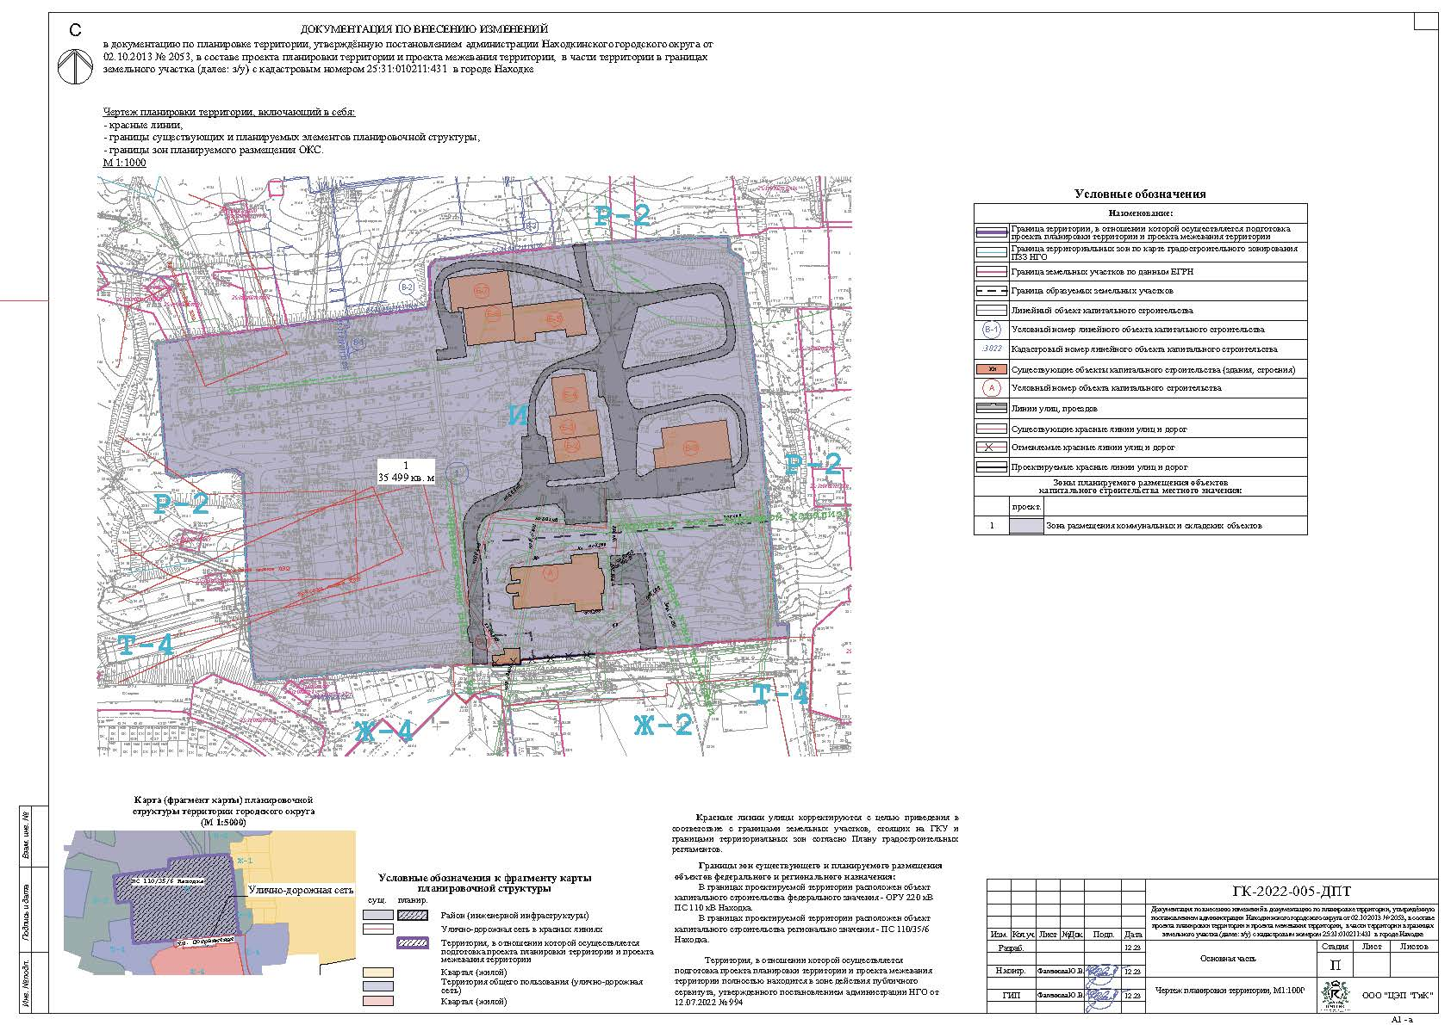

Чертеж межевания территории, М1:1000
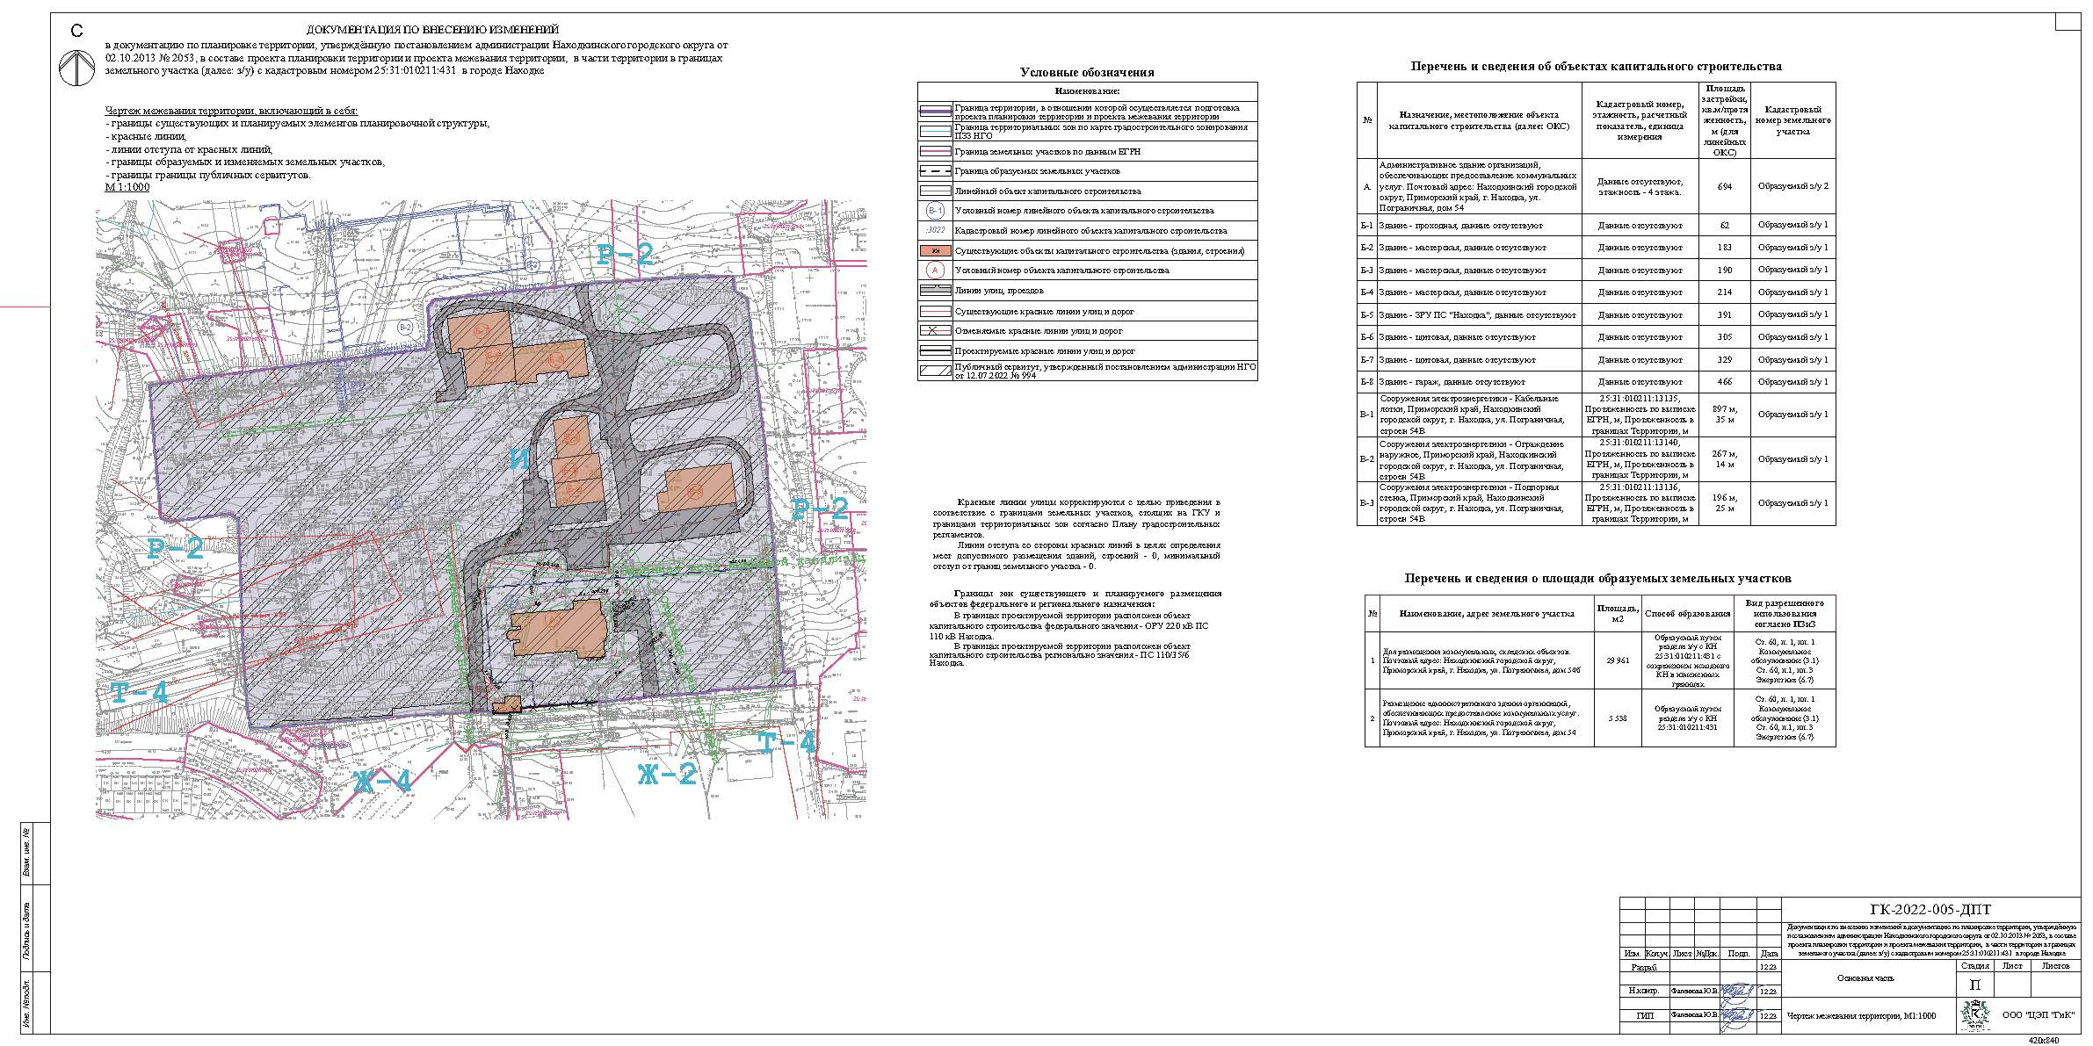

Чертеж красных линий, М1:2000
